株洲市2016年初中毕业学业考试
历史试题卷
一、选择题（每小题只有一个最符合题意的答案，本大题共25小题，每小题2分，共50分）
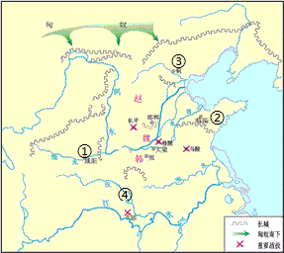
1、读右图，图中①④代表的诸侯国是
A、秦国 楚国
B、齐国 楚国
C、秦国 韩国
D、魏国 赵国
2、我国优秀的长篇历史小说《三国演义》取材于东汉末年至三国时期的历史，历史上的三国鼎立局面形成于
A、公元3世纪初期 B、公元3世纪20年代
C、公元2世纪初期 D、公元2世纪20年代
3、“山外青山楼外楼，西湖歌舞几时休。暖风熏得游人醉，直把杭州作汴州。”该诗反映的时代背景应该是
A、宋辽对抗 B、南宋与金对峙
C、宋夏和议 D、北宋与金对峙
4、秦刚拟办一份历史手抄报，准备了右图所示素材，据此推断这份手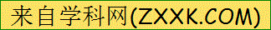抄报的主题是
A、民族关系的发展
①戚继光抗倭
②顺治帝册封达赖五世为“达赖喇嘛”
③康熙帝平定三藩叛乱
④乾隆帝平定大小和卓兄弟叛乱
B、统一的多民族国家的巩固
C、专制主义中央集权的加强
D、封建社会的危机
5、2015年，我国科学家屠呦呦被授予诺贝尔生理学医学奖，这是我国医学界第一次获此殊荣。实际上，我国医学源远流长，早在1800多年前就有一位名医被后世尊称为“医圣”，他是
A、张仲景 B、华佗 C、李时珍 D、扁鹊
6、“1840年以来中国人向西方学习，经历了一个始而言技，继而言政，进而言教的过程，言教即主张学习西方自由、民主、平等等资产阶级观念。”能够印证“始而言技”的史实是
A、戊戌变法 B、辛亥革命 C、新文化运动 D、洋务运动
7、民谣具有时代特点。右图民谣内容反映的历史时期是
贴对联
从前过年贴门神，为叫门神守家门。
门神贴了几千载，穷人终究是穷人。
如今来了红四军，贴上对联迎新春。
上联是：共产党是大救星
下联是：苏维埃是咱命根
A、北伐战争时期
B、国共合作时期
C、解放战争时期
D、新民主主义革命的兴起时期
8、黄仁宇在《中国大历史》中说：“少帅张学良的部队冲入委员长的行营，要求他停止对共产党的‘围剿’，以便一致对日抗战。这兵变的目的既达，中国的政治从此改观……”。“中国的政治从此改观“可以解读为
A、国民政府统一全国 B、十年内战基本结束
C、全面抗战正式开始 D、中国开始局部抗战
9、生活在100年前的上海人，不可能
A、发电报问候亲人、与朋友照相 B、在《申报》上看时政新闻
C、向上司行跪拜礼，称“老爷” D、穿西装去电影院看电影
10、毛泽东被《时代》杂志评为“20世纪最具影响的100人之一”。下列图片记录了毛泽东的一些重要活动，按时间排序正确的是
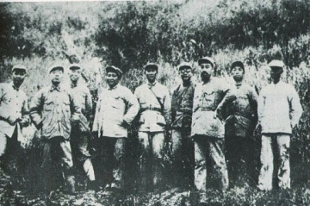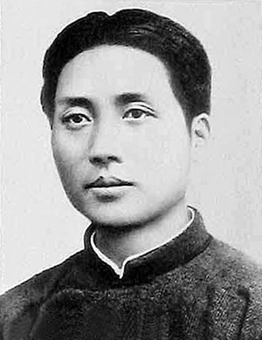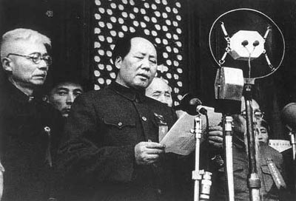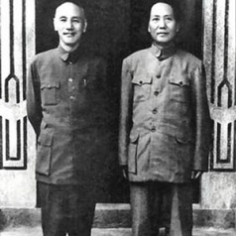
①长征途中 ②参加中共“一大” ③开国大典 ④重庆谈判
A、①②③④ B、②④①③ C、②①④③ D、④②①③
11、八年级2班围绕“1950年开始的土地改革运动和改革开放后实行的家庭联产承包责任制的相同点”进行合作学习。经过讨论展示了如下结论，不正确的是
A、都促进了农村生产力的发展 B、都解决了农民的土地所有权问题
C、都调动了农民的生产积极性 D、都是对我国农村生产关系的调整
12、发展社会主义民主政治，依法治国，是我国社会主义现代化的重要目标。改革开放以来我国民主与法制建设取得的成就有
①颁布第一部社会主义类型的宪法②颁布《中华人民共和国民法通则》
③颁布《中华人民共和国刑法》④制定爱国统一战线的政策
A、①②④ B、①②③ C、①③④ D、②③④
13、1979年初，邓小平在访美的一次演讲中说：“我们不再用‘解放台湾’这个提法了，只要台湾回归祖国。我们尊重那里的现实和现行制度。”这表明
A、大陆确立了“和平统一祖国”的方针 B、海峡两岸实现了’小三通”
C、大陆正式确立了“一国两制”的方针 D、中美关系开始走向正常化
14、火箭军事中国人民解放军新的军种，被称为“国之利器”，被西方视作“神秘之师”，它是由哪一军种更名而来
A、海军 B、空军 C、陆军 D、第二炮兵部队
15.日本历史上先后拜了两位老师：中国的隋唐和欧洲。其中向中国的隋唐“拜师学艺”指的是
A、幕府制度 B、大化改新 C、明治维新 D、工业革命
16、赵成小时候听妈妈给他讲过“芝麻开门”、“阿拉丁神灯”的故事。这两则故事出自
A、《荷马史诗》 B、《伊索寓言》 C、《天方夜谭》 D、《马可.波罗行纪》
17、下表是有关“资产阶级统治的巩固扩大和国际工人运动”的内容，史实与内容一致的是
选项 | 史实 | 结论
A | 俄国宣布“农奴获得人身自由” | 俄国农奴制改革的前提是保护农民的利益
B | 葛底斯堡大捷 | 成为美国独立战争的转折点
C[来源:学科网] | 《共产党宣言》的发表 | 标志着科学社会主义的诞生
D[来源:学.科.网Z.X.X.K] | 巴黎公社 | 世界史上第一个社会主义国家诞生
18、音乐史上不朽之作《英雄交响曲》是贝多芬最喜欢的交响乐。此曲出版时他将标题改为“为纪念一位伟大的英雄而作。”这里的“英雄”指的是
A、伏尔泰 B、华盛顿 C、打拉第 D、拿破仑
19、《九国公约》规定：“尊重中国的主权与独立及领土和行政完整；建立并维护各国在中国的商务实业‘机会均等’原则；不得在中国谋取有损于其他国家公民的特权。”对这则材料的解读，不正确的是
A、确立了“机会均等”原则 B、名义上尊重了中国的主权完整
C、严重损害了中国的权益 D、打破了美国独占中国的局面
20、“跳出国界，走向世界，哪里有市场、哪里生产成本低，就在哪里生产经营，这种现象已经越来越普遍……”这表明
A、世界经济区域化趋势加强 B、世界格局出现多极化趋势
C、世界经济呈现全球化趋势 D、世界经济呈现高速化趋势
21、株洲的历史文化底蕴深厚，有神农湖、神农阁、神农坛等景观，这些景观的命名是为了纪念中国民族的始祖
A、炎帝 B、黄帝 C、禹 D、舜
22、书法是中国传统艺术发展五千年来最具有经典标志的民族符号。“颠张醉素”中的怀素以狂草著称，他出生于今
A、岳阳 B、湘潭 C、长沙 D、株洲
23、湖南是北伐的首选战场。第四军叶挺独立团英勇善战，一举攻克了今株洲所属的哪一城市，为夺取长沙创造了条件
A、炎陵 B、茶陵 C、攸县 D、醴陵
24、端午节是中国的传统节日，下列进行的习俗哪一项与它有关
A、提祭品 去扫墓 B、吃粽子 赛龙舟
C、吃月饼 赏月亮 D、吃团圆饭 给压岁钱
25、电视剧《彭德怀元帅》在央视热播，你不可能在该电视剧中看到彭德怀
A、领导平江起义 B、指挥百团大战 C、领导桑植起义 D、指挥抗美援朝
二、非选择题（本大题共4小题，共50分）[来源:学科网ZXXK]
26、（14分）阅读下列材料
材料一 ① 即位，增设进士科，一般都说从此时起，科举制正式产生……唐代科举分常举和制举两种。常举每年举行考试，科目主要有明经（注：主要考儒家经典）、进士（注：进士科在隋朝仅试策论，贞观八年加试经史，唐高宗末年加试帖经、杂文，天宝年间始专试诗赋并作为录取的主要标准。）、明书、明算等……明朝时，科举考试的内容是“四书、五经”。自元代定科举必须从朱熹《四书章句集注》出题，发挥题意也以《集注》为依据，明代相沿不改，又以“八股”为应试文章的程式……清朝沿用明制而不变，直到光绪三十一年（ ② 年）推行现代学校教育，科举制度才被废除。
——张传玺《中国古代国家的历史特征》
材料二 唐太宗在端门看见新科进士鱼贯而出，高兴地说“天下英雄尽入吾彀中矣！”
——王定保《唐摭言》
“太宗皇帝真长策，赚得英雄尽白头。”
——赵嘏《唐》
材料三 实行科举制，便于在全社会范围内选拔人才，扩大了中央政权的社会基础；读书人可以自由报考，人才不断更新，增强了国家机构的活力和办事效率。科举制为士子（读书人）创造了相对平等的竞争机会，激发了他们对前途的自信和热情。
——北师大版《历史》七年级下册
材料四 改革开放30多年来，我国考试招生制度不断改进完善，初步形成了相对完整的考试招生体系，为学生成长，国家选才，社会公平作出了历史性贡献，对提高教育质量，提升国民素质，促进社会纵向流动、服务国家现代化建设发挥了不可替代的重要作用。这一制度总体上符合国情，权威性、公平性社会认可，但也存在一些社会反映强烈的问题，主要是唯分数论影响学生全面发展，一考定终身使学生学习负担过重，区域、城乡入学机会存在差距，中小学择校现象较为突出，加分造假、违规招生现象时有发生。
——《国务院关于深化考试招生制度改革的实施意见》（【2014】35号）
请回答：
（1）完成材料一中空格①②指代的内容。（2分）唐代明经科和进士科分别侧重考查哪些能力？（2分）

（2）明朝时，科举考试规定“发挥题意也以《集注》为依据”这会带来什么问题？（2分）

（3）材料二说明了什么？（4分）

（4）根据材料三、四，说说科举制度和当代高考制度的共同作用。（4分）

27、（10分）阅读下列材料
材料 有人说，鸦片战争一声炮响，给中国送来了近代文明；也有人说，鸦片战争给中国人民带来了深重的民族灾难。
针对材料中的某一观点或你自己有什么新的观点，结合中国近代史的有关知识给予评析。要求：①观点明确②史论结合

28、（12分）阅读下列材料
材料一 资本主义经济的萌芽和一定的发展，新兴市民阶级地位的提高，以及城市化的生活方式，孕育出佛罗伦萨人崭新的世界观和人生观。这些事文艺复兴发源于意大利的基本条件。
——齐世荣《文艺复兴及其与资本主义发展的关系》
材料二 “人是一件多么了不起的杰作！多么高贵的理性！多么伟大的力量！多么优美的仪表！多么文雅的举动！在行为上多么像一个天使！在智慧上多么像一个天神！宇宙的精华！万物的灵长！”
——岳麓版《历史》必修Ⅲ[来源:学科网]
材料三 文艺复兴运动就是高举思想解放的旗帜，打破中世纪神学桎梏，使文化的各个领域从蒙昧主义、禁欲主义和神秘主义的枷锁中解放出来，创造了远比千年中世纪更多、更绚丽多彩的成就，对人类文化宝库做出了巨大的贡献。
——康天意《文明的狂飙疾进时代》[来源:学科网ZXXK]
请回答：
（1）根据材料一概括文艺复兴运动兴起的历史背景。（4分）
（2）材料二集中体现了文艺复兴运动的什么思潮？（2分）
（3）“文艺复兴运动创造了远比千年中世纪更多，更绚丽多彩的成就”，请举两例予以说明。（2分）
（4）根据材料三并结合所学知识，比较文艺复兴运动和中国新文化运动的共同之处。（4分）
29（14分）阅读下列材料
材料一 1946年，美国总统杜鲁门公开宣称：“美国今天是一个强大的国家，没有任何一个国家比它更强大了……这意味着，我们拥有这样的力量，就得挑起领导的担子并承担责任。”
——岳麓版《历史》必修Ⅰ
材料二
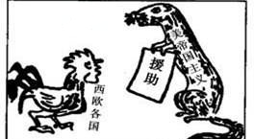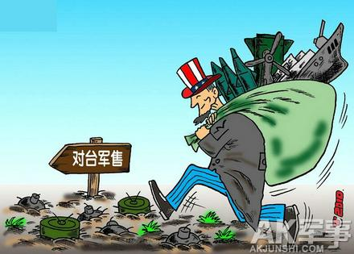
1947年 华君武
图1 图2
材料三 中国自冷战结束以来迅速崛起，实现了经济的快速增长，科研能力的显著提升和军事现代化的稳步推进；到2010年时，中国的经济总量已攀升至世界第二，制造业规模则跃居世界第一。奥巴马政府在对外战略方面开始推行以全球收缩，亚太突进为特征的“亚太再平衡”（rebalance towards the Asia-Pacific）战略，力图缓解美国在全球范围内的过度扩张，集中应对中国的崛起，以重振美国霸权。
——王浩《过度扩张的美国亚太再平衡战略及其前景论析》（2015.9）
请回答：
（1）根据材料一，指出二战后初期美国的战略意图以及美国提出这一战略意图的历史条件。（4分）
（2）美国为实现上述战略意图采取了一系列措施，结合图1、图2予以说明（4分）
（3）根据材料三，指出美国推行“亚太再平衡”战略的原因和目的。（4分）
（4）请你谈谈对二战后初期美国的战略意图和当今“亚太再平衡”战略的认识。（2分）

